Ce dossier contient la dernière version du projet créé par le logiciel HMIWorks utilisé pour programmer la tablette TPD 703.

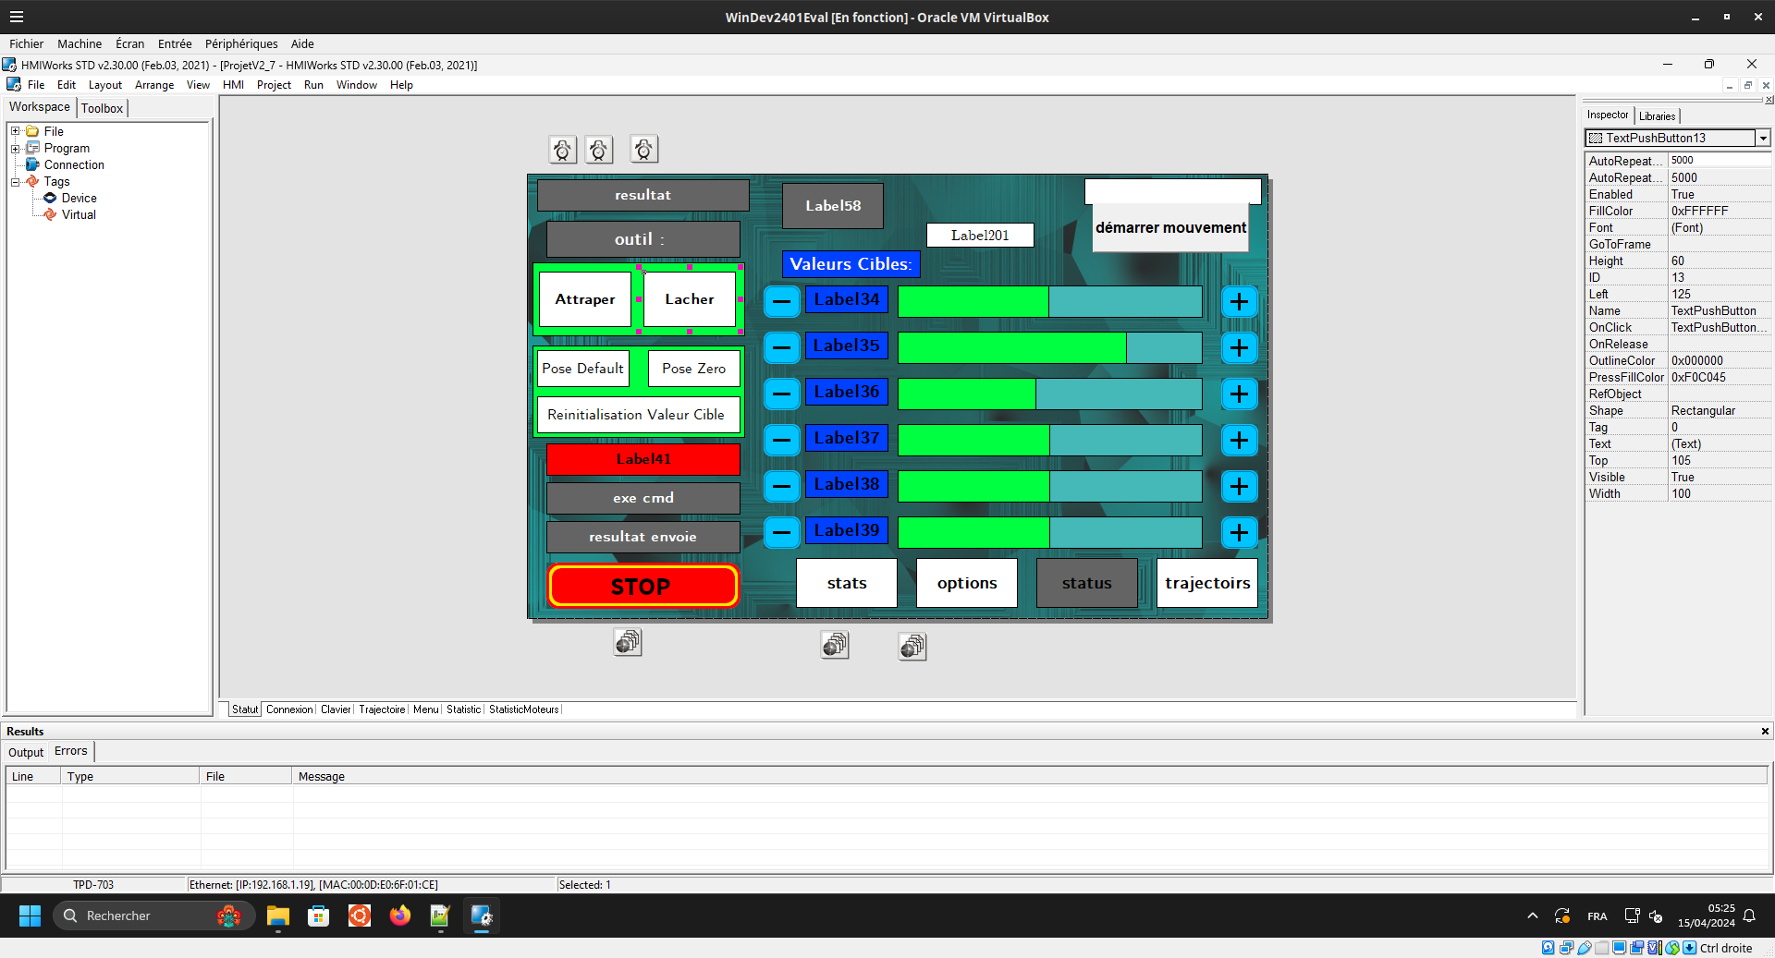

Les programmes que j'ai réalisés se trouvent dans les fichiers nommés __Statut.h, __Clavier.h, __Connexion.h, __Menu.h, __Statistic.h et __Trajectoire.h, qui corresponde au sous menus

ainsi que modbus.h, conversion.h, connection.h, mouvement_niryo.h correspond au librairies qui réunissent des fonctions pour simplifier certaines actions spécifiques et le reste est généré par le logiciel.

La tablette fonctionne par frame(comprendre ~sous-menus) chacun des 5 premiers fichiers lister au-dessus correspond à un sous menu. Le sous menu de départ est l’écran de **connexion**(__Connexion.h) qui se connecte au niryo ned 2 en utilisant la classe modbus de la tablette avant de lancer le sous menu **status**(__Statut.h).

Le menu **status** contient aussi les inclusion pour les fichier de librairies

* **modbus.h** contients des fonctions pour simplifier les communications modbus
* **conversion.h** permet de faire les conversions des mots de unsigned short en modbus vers des float en milli-radians ou en degrés
* **connection.h** contient 3 fonctions pour créer et vérifier l’état de la connexion TCP ainsi que la réinitialiser de force au besoin
* **mouvement_niryo.h** définit des fonctions avancées pour par exemple lancer un mouvement à partir d’un tableau d’angle en radians.

Depuis le menu status les sous menus **stat**(__Statistic.h), **menu**(__Menu.h) et **trajectoirs**(__Trajectoire.h) sont accessible via des boutons